Vylučovací soustava
- Zopakovat stavbu a funkci vylučovací soustavy:
Kde se filtruje krev?
Kolik vzniká definitivní moči?
Co odstraňují ledviny z těla?
Čím je způsobeno časté močení v dětském věku?
Kdy se dítě učí udržovat čistotu?
Jaké látky by se neměly objevovat v moči?
Jaké hormony produkují ledviny v rámci své endokrinní funkce?
Filtrace v glomerulech je závislá na „filtračním tlaku“ – vysvětlete?
Jaké látky jsou aktivně transportovány přes stěnu ledvinových kanálků?

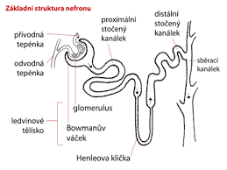

- Jaké jsou anatomické a fyziologické zvláštnosti vylučovací soustavy v dětském věku?

- Vyhledejte odpovědi na následující otázky:
Jaký je význam ledvin při udržování homeostázy?
V čem spočívá základní biochemické vyšetření moči?
Co patří mezi základní neinvazivní zobrazovací metodu k vyšetření ledvin?
Co je to hematourie?
Co je to ektopie ledviny?
Jaké množství tekutin by měl člověk přijmout za den?
Co patří mezi nejčastější onemocnění ledvin a močových cest v dětském věku?
Co bývá nejčastější příčinou uretritis a cystitis?
Jaká dietní opatření jsou doporučena při chronickém selhání ledvin?

